http://www.saganichu.com/news/word/2218.pdf私たちは、日中友好の草の根活動を一歩一歩進めています。一人一人の力は小さくとも、皆様と協力し知恵を出し合えば大きな力となります。

●入門コース 毎週 火曜日 １８：３０～２０：００ 会場：佐賀県日中友好協会事務局
●初級コース 毎週 月曜日 １８：３０～２０：００ 会場：東与賀町ふれあい館
●中級コース 毎週 木曜日 １９：００～２０：３０ 会場：アイスクェアー フリースペース
●受講料 入門・初級：４，０００円 中級：６，０００円
この講座では中国語発音の基礎知識から紹介し、日常生活でよく使う単語や会話
表現を勉強する上でキーとなる、たくさんの関連ある練習や問題をやりながら、読む・書く・聞く・話すという４つの能力をバランスよく育て、また授業中いろいろな形で言葉をやり取りし、学習者の日常会話能力を高めることにも力を入れています。

ニーハオ！ 楽しく学ぶ中国語
中国語入門コース新設のお知らせ！
主催：佐賀県日中友好協会

国家間ではさまざまな問題があっても、両国の人と人の関係は、相手をよく知り、理解することが日中友好に最も重要であり、私たちの活動に意義があるのも、この相互理解を深める活動を推進しているからです。又、未来に向け、若い人たちの交流を更に発展させなければならない。』
国家間ではさまざまな問題があっても、両国の人と人の関係は、相手をよく知り、理解することが
陳 蘭先生プロフィール
中国国立西南大学師範大理学部卒業し、西南農業大学で講師を勤務後、９０年秋に来日。
現在、唐津社会保険センターや鹿島生涯学習センターで中国語を教えられていました。


日中友好に最も重要であり、私たちの活動に意義があるのも、この相互理解を深める活動を推進しているからです。又、未来に向け、若い人たちの交流を更に発展させなければならない私たちの趣旨に賛同され、日中友好協会の会員として協力し活動される方を募集しています。又、皆様のご感想、ご質問等をお待ち申し上げます。中国人留学生への支援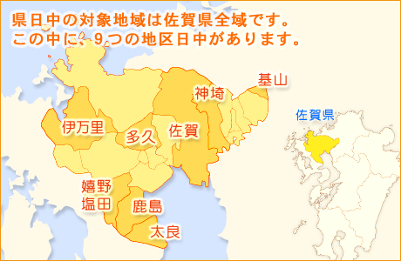
８月２２日開催された全日本中国語スピーチコンテスト佐賀県大会の審査委員をして頂きました。
（左）陳先生（中央）周先生（右）易先生
易先生は初級コースの講師です。

※詳細な活動をホームページでご覧ください。
この講座によって、学習者の皆さんが中国への関心を強め、中国語の基礎を身につけ
られ楽しく中国語を勉強できることを願っています。 陳 蘭
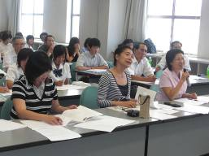
陳 蘭先生

国家間ではさまざまな問題があっても、両国の人と人の関係は、相手をよく知り、理解することが日中友好に最も重要であり、私たちの活動に意義があるのも、この相互理解を深める活動を推進しているからです。又、未

《連絡先》
〒849-0926 佐賀県佐賀市若宮2丁目14晩1号 ホワイトピア若宮103
佐賀県日中友好協会 事務局 TEL&FAX 0952-33-1200
メール:saganichu@rapid.ocn.ne.jp ホームページ：www.saganichu.com

